一、方案概述
统一门户与身份认证平台作为智慧校园软件底座的核心入口系统，承载着全校师生的身份管理、权限控制、单点登录及个性化服务等关键职能。本方案基于零信任安全架构理念，采用微服务化设计思想，构建一个高可用、高并发、高安全的统一身份认证与门户服务体系。平台将实现重庆、天津、安徽三地校区的统一身份管理，支持5000人以上同时在线访问，系统可用性达到99%以上，业务操作平均响应时间控制在3秒以内。
平台采用分布式部署架构，以重庆校区为中心节点，天津、安徽校区为分节点，通过数据同步机制确保三地用户身份信息的一致性。整体技术栈全面采用国产化解决方案，操作系统基于麒麟或统信UOS，数据库采用达梦或人大金仓，中间件使用东方通TongWeb，应用服务器部署在国产服务器上，确保系统的自主可控与安全可靠。

二、系统架构设计

2.1 总体架构
平台采用“云-边-端”三层架构模式，云端为中心节点的核心服务集群，边缘为各校区的分布式服务节点，终端覆盖PC、移动端、大屏等多种接入方式。架构设计遵循高内聚低耦合原则，将系统划分为接入层、应用层、服务层、数据层四个逻辑层次，通过API网关实现服务的统一管理与流量控制。
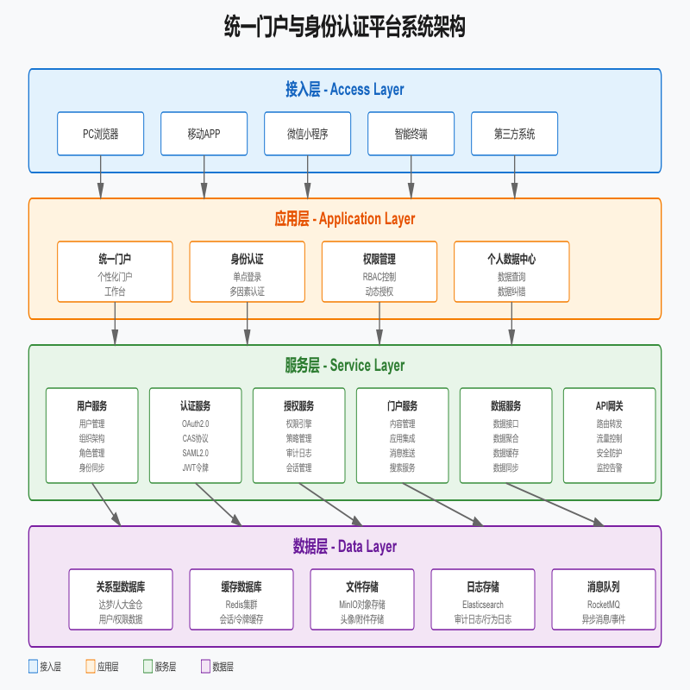
接入层通过负载均衡设备实现流量分发，支持HTTP/HTTPS、WebSocket等多种协议接入。应用层提供统一门户、身份认证、权限管理、个人数据中心四大核心应用模块，各模块之间通过服务层的微服务接口进行交互。服务层采用Spring Cloud微服务框架，实现服务的注册发现、配置管理、熔断降级等能力。数据层采用主从复制、读写分离架构，确保数据的高可用性和访问性能。

2.2 部署架构
平台采用分布式多活部署架构，重庆校区作为中心节点部署完整的服务集群，天津、安徽校区作为分节点部署核心认证服务和门户服务。三地之间通过专线网络实现数据同步，采用主从复制模式确保用户身份数据的一致性。每个节点内部采用双机热备或集群部署方式，单个节点故障不影响整体服务可用性。
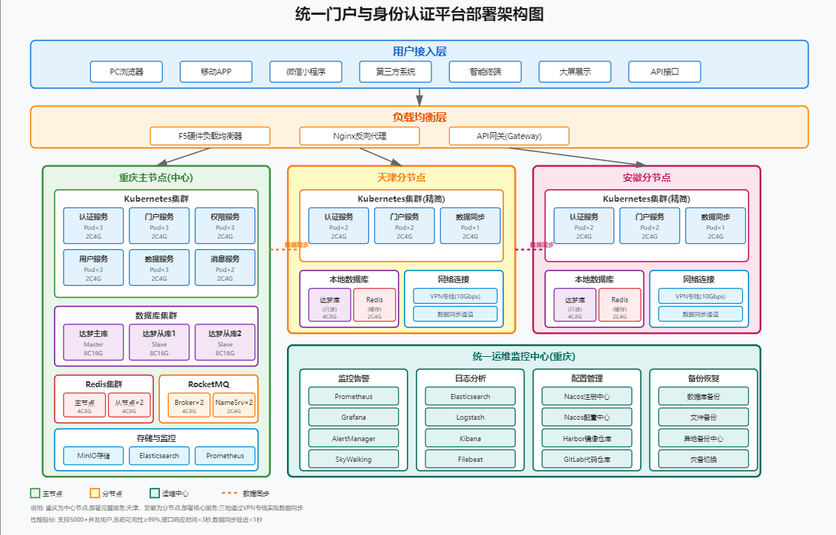
重庆中心节点部署架构包括前端负载均衡层、应用服务集群层、数据库集群层和存储层。负载均衡层采用国产负载均衡设备，实现7层应用负载均衡和SSL卸载功能。应用服务集群采用至少3个节点的集群部署，通过容器化技术实现快速扩缩容。数据库采用一主两从的高可用架构，主库负责写操作，从库负责读操作，通过数据库中间件实现读写分离和故障自动切换。
天津、安徽分节点采用精简部署模式，部署认证服务、门户服务和本地缓存服务，用户数据通过数据同步服务从中心节点实时同步。分节点与中心节点之间建立VPN隧道，确保数据传输的安全性。当分节点与中心节点网络中断时，分节点可基于本地缓存数据继续提供基础认证服务，待网络恢复后自动进行数据同步和一致性校验。

2.3 技术架构
平台技术架构采用前后端分离设计模式，前端基于Vue3框架构建单页应用，后端基于Spring Boot微服务架构提供RESTful API接口。前端采用组件化开发方式，通过Webpack进行模块打包，使用Nginx作为静态资源服务器。后端服务采用分层架构设计，包括控制层、服务层、数据访问层，通过MyBatis-Plus框架实现数据持久化操作。
认证服务基于OAuth2.0和OpenID Connect标准协议实现，支持授权码模式、密码模式、客户端模式等多种授权方式。令牌采用JWT格式，包含用户身份、权限、过期时间等信息，通过RSA非对称加密算法进行签名验证。单点登录采用CAS协议实现，支持跨域名的统一认证和会话管理。多因素认证支持密码、短信验证码、人脸识别、指纹识别等多种认证方式的组合使用。
权限管理基于RBAC模型实现，支持用户、角色、权限、资源的多级关联。权限控制粒度细化到接口级别和数据级别，通过AOP切面技术实现权限的统一拦截和验证。权限数据通过Redis缓存提升验证性能，缓存更新采用发布订阅模式实现多节点间的实时同步。审计日志记录用户的所有操作行为，包括登录、访问、修改等操作，日志数据存储在Elasticsearch中，支持全文检索和多维度分析。
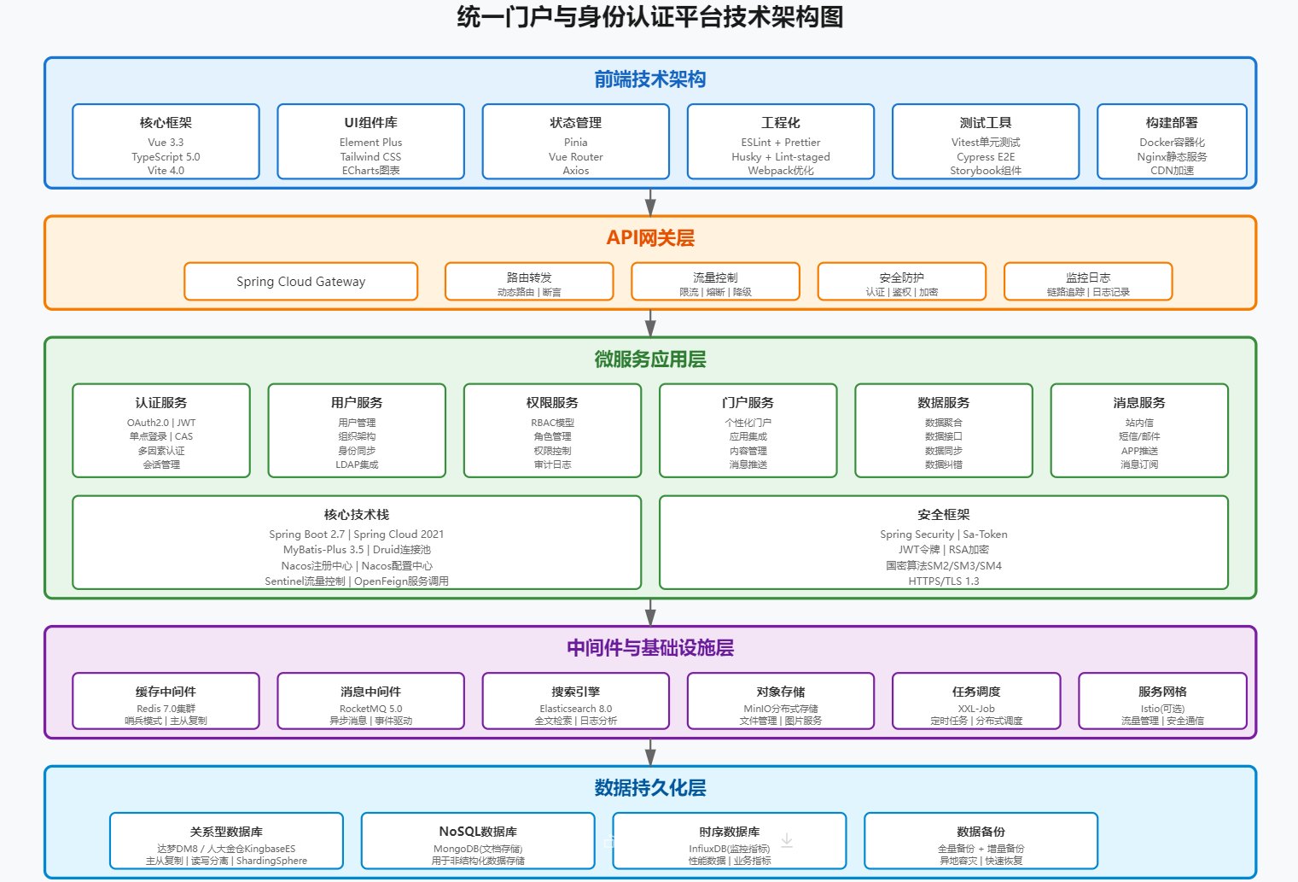

2.4认证流程
统一身份认证流程基于OAuth2.0和OpenID Connect标准协议实现，采用授权码模式确保安全性。用户首次访问应用时，系统检测到未登录状态，自动重定向到统一认证中心的登录页面。用户输入用户名（支持工号、学号、手机号）和密码，同时需要输入图形验证码防止暴力破解，系统对密码进行RSA公钥加密后传输到服务端。服务端验证用户凭证通过后，根据用户角色和访问资源的安全级别判断是否需要多因素认证，对于涉密资源或管理员登录，系统会要求用户完成第二因素验证，如短信验证码、人脸识别或硬件令牌。所有认证因素验证通过后，认证服务生成授权码并重定向回原应用，应用使用授权码向认证中心换取访问令牌（Access Token）和刷新令牌（Refresh Token）。访问令牌采用JWT格式，包含用户身份、角色权限、过期时间等信息，通过RSA私钥签名确保不被篡改，有效期设置为2小时。令牌信息同时缓存在Redis中，支持快速验证和会话管理。用户携带访问令牌访问各业务系统时，API网关统一验证令牌的有效性和签名，验证通过后将用户信息注入请求头转发给后端服务。当访问令牌过期时，应用自动使用刷新令牌（有效期7天）向认证中心申请新的访问令牌，无需用户重新登录。单点登录功能通过全局会话实现，用户在认证中心登录成功后，访问其他已集成的应用系统时无需再次输入密码，认证中心自动完成身份验证并颁发令牌。用户点击退出登录时，系统清除本地令牌、注销全局会话，并通过消息队列向所有已登录应用广播登出事件，确保所有会话同时失效。整个认证流程记录详细的审计日志，包括登录时间、IP地址、设备信息、认证方式、认证结果等，支持异常登录检测和安全审计分析
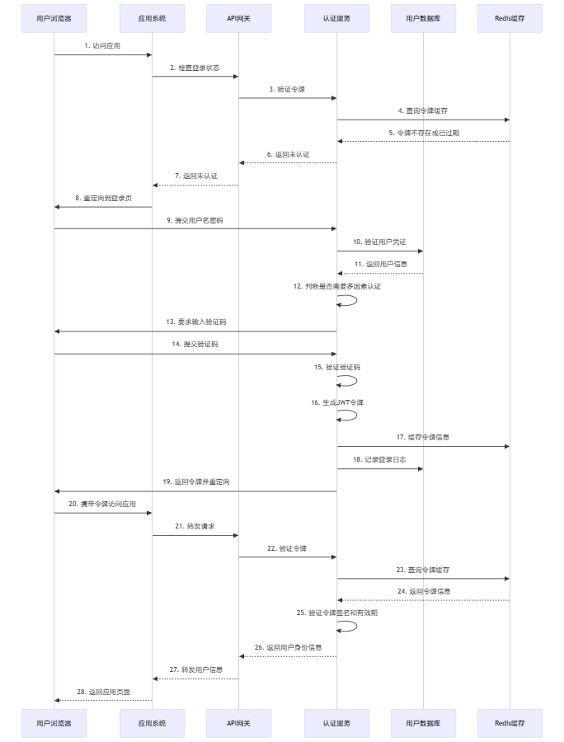

三、核心功能设计

3.1 统一身份认证
统一身份认证模块是平台的核心基础服务，负责用户身份的验证、令牌的颁发与管理、会话的创建与维护。该模块采用多层次认证策略，根据访问资源的敏感级别动态调整认证强度。对于普通资源访问采用单因素认证即可，对于涉密资源访问则要求多因素认证，确保系统安全性与用户体验的平衡。
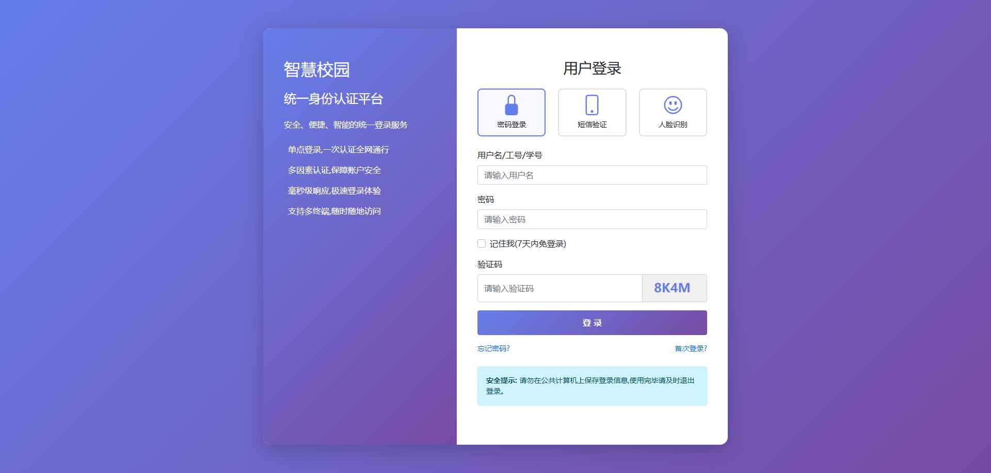
认证流程采用标准的OAuth2.0授权码模式，用户首次访问应用时被重定向到统一认证中心，输入用户名密码完成身份验证后，认证中心生成授权码并重定向回应用，应用使用授权码向认证中心换取访问令牌。访问令牌采用JWT格式，包含用户标识、角色信息、权限列表、过期时间等载荷数据，通过私钥签名确保令牌不被篡改。令牌有效期设置为2小时，过期后需要使用刷新令牌重新获取访问令牌，刷新令牌有效期为7天。
多因素认证支持多种认证因子的灵活组合，包括知识因子（密码、安全问题）、持有因子（短信验证码、硬件令牌）、生物因子（人脸识别、指纹识别）。系统根据用户角色和访问资源的安全级别自动选择认证因子组合，例如普通教员登录只需密码认证，管理员登录需要密码加短信验证码，访问涉密系统需要密码加人脸识别。认证因子的验证结果通过加密方式存储在会话中，避免重复验证影响用户体验。
单点登录功能通过统一的认证中心实现跨应用的身份共享，用户在一个应用中完成登录后，访问其他应用时无需再次输入密码。单点登录采用基于Cookie的会话共享机制，认证中心在用户登录成功后创建全局会话，并在根域名下写入会话Cookie。各应用系统通过读取该Cookie获取会话标识，向认证中心验证会话有效性并获取用户信息。为防止会话劫持攻击，会话Cookie采用HttpOnly和Secure标记，且绑定用户的IP地址和浏览器指纹。
单点登出功能确保用户在一个应用中退出登录后，所有已登录的应用会话同时失效。登出流程采用前端通知和后端清理相结合的方式，用户点击退出按钮后，前端通过iframe方式向所有已登录应用发送登出通知，各应用清理本地会话数据。同时后端认证服务清除全局会话和令牌缓存，并通过消息队列向所有应用节点广播登出事件，确保分布式环境下的会话一致性。

3.2 统一门户平台
统一门户平台是用户访问智慧校园各类应用和服务的统一入口，提供个性化的工作台界面和便捷的应用导航功能。门户平台采用响应式设计，自动适配PC端、平板端、移动端等不同终端设备，确保用户在任何设备上都能获得良好的使用体验。门户首页采用模块化布局设计，用户可根据个人需求自定义模块的显示、隐藏、位置和大小，打造专属的个性化工作台。
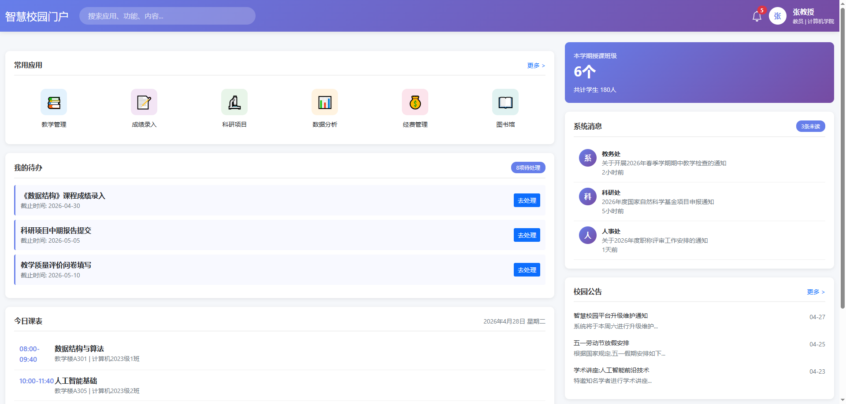
门户平台根据用户角色提供差异化的门户视图，包括决策门户、教员门户、学员门户三种主要类型。决策门户面向校领导和管理人员，聚合展示学校运行的关键指标数据，包括在校人数统计、教学资源使用情况、经费执行进度、设备运行状态等核心数据，支持数据的多维度钻取分析和趋势预测。教员门户面向教学科研人员，集成课程管理、成绩录入、科研项目、教学资源等常用功能，提供教学日历、课表查询、学生考勤等便捷服务。学员门户面向在校学生，提供课程学习、成绩查询、选课报名、图书借阅、校园卡充值等学习生活服务。
门户平台实现与各业务系统的深度集成，通过统一的应用集成框架实现应用的快速接入。应用接入支持iframe嵌入、独立窗口打开、API调用等多种方式，应用开发者只需按照标准规范进行适配即可接入门户。门户平台提供统一的消息推送服务，支持系统通知、待办提醒、公告发布等多种消息类型，消息支持站内信、短信、邮件、APP推送等多渠道触达。用户可在门户中统一查看和处理各类消息，避免在多个系统间频繁切换。
门户平台提供智能搜索功能，支持对应用、功能、内容、人员等多维度信息的全文检索。搜索引擎基于Elasticsearch构建，支持中文分词、拼音搜索、模糊匹配、相关度排序等高级特性。搜索结果根据用户权限进行过滤，确保用户只能检索到有权访问的内容。搜索功能还提供智能推荐能力，根据用户的历史搜索记录和使用习惯，主动推荐相关应用和内容，提升用户的使用效率。
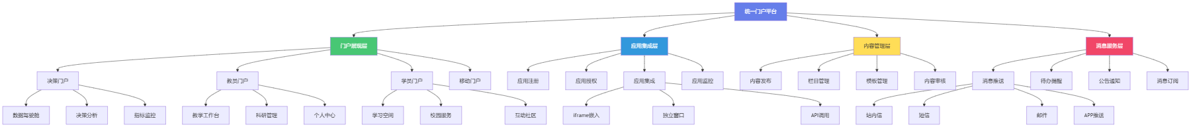

3.3 权限管理系统
权限管理系统是平台安全体系的核心组件，负责用户权限的定义、分配、验证和审计。系统采用基于角色的访问控制模型（RBAC），结合属性访问控制（ABAC）和基于策略的访问控制（PBAC），构建灵活、细粒度的权限控制体系。权限管理支持多租户架构，不同校区、不同部门可独立管理各自的权限体系，同时支持跨组织的权限委派和临时授权。
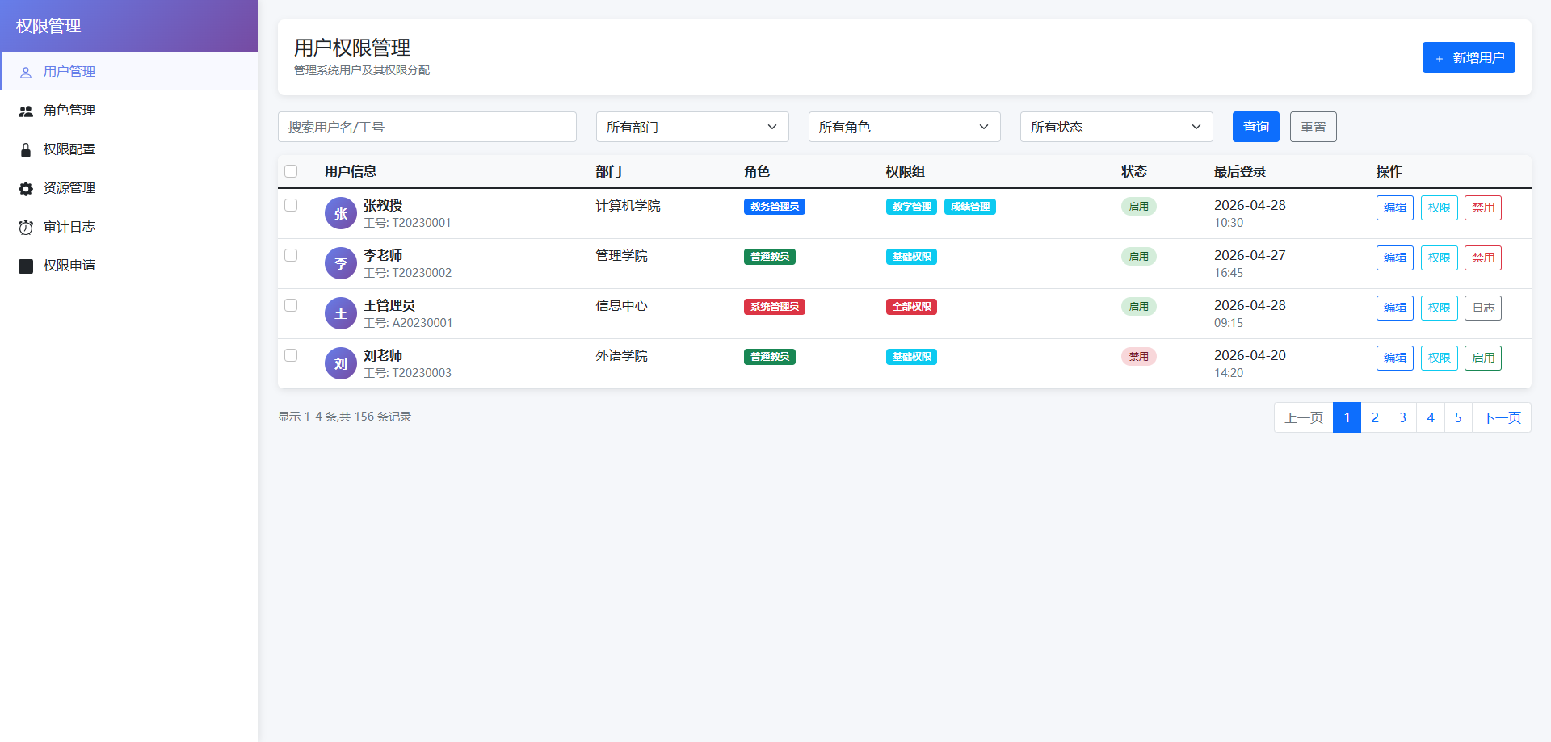
权限模型采用用户－角色－权限－资源的四层关联结构。用户通过分配角色获得权限，权限关联到具体的资源和操作。角色支持层级继承关系，子角色自动继承父角色的所有权限，简化权限配置工作。权限粒度细化到功能模块、页面元素、数据字段、操作按钮等多个层次，支持增删改查等基础操作权限，也支持审批、导出、打印等业务操作权限。数据权限支持全部数据、本部门数据、本人数据、自定义数据范围等多种控制策略。
动态授权机制支持基于时间、地点、设备等上下文信息的权限控制。例如，涉密资源只能在校园网内访问，财务数据只能在工作时间查看，管理员权限只能在指定设备上使用。系统提供权限申请和审批流程，用户可在线申请临时权限，经过多级审批后自动生效，到期后自动回收。权限变更实时生效，无需用户重新登录，通过Redis发布订阅机制实现多节点间的权限缓存同步。
审计日志记录所有权限相关操作，包括权限的分配、回收、变更，以及用户的访问、操作行为。日志包含操作时间、操作人、操作对象、操作内容、操作结果、IP地址、设备信息等完整信息。系统提供可视化的审计报表，支持按用户、按资源、按时间等多维度统计分析，及时发现异常访问行为和潜在安全风险。对于高危操作，系统支持二次验证机制，要求用户输入密码或验证码确认身份后才能执行。
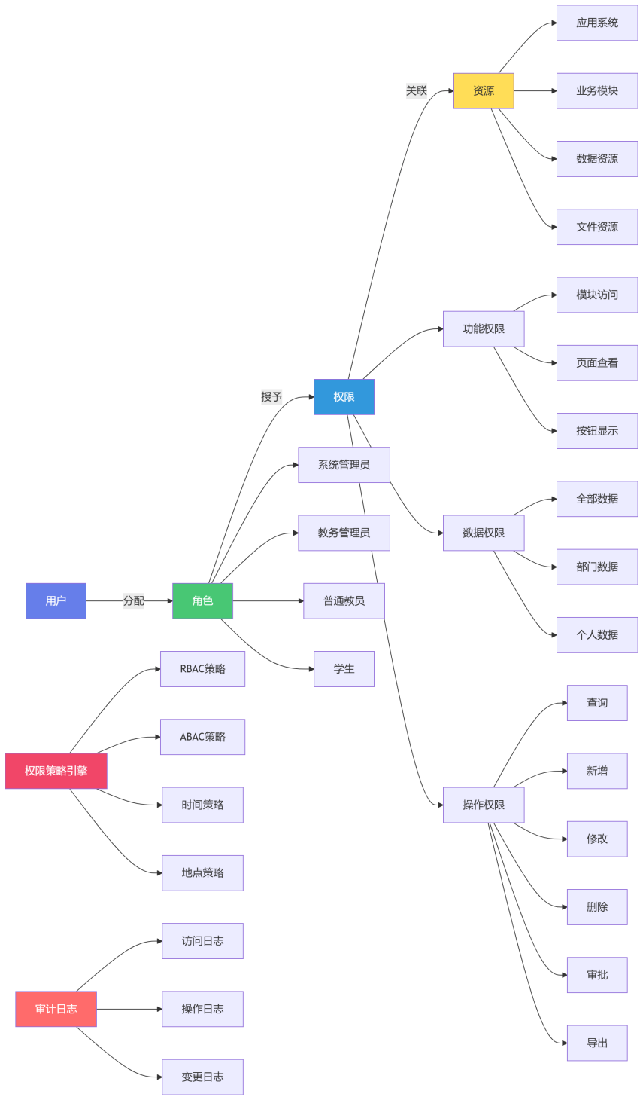

3.4 个人数据中心
个人数据中心是为用户提供的一站式数据查询和管理服务平台，汇聚用户在各业务系统中的个人数据，实现数据的统一查看、导出和纠错。数据中心采用数据虚拟化技术，不存储实际业务数据，而是通过统一的数据接口实时从各业务系统获取数据，确保数据的实时性和准确性。数据中心支持人、财、物三大类数据的全面覆盖，包括个人基本信息、工资福利、科研项目、教学任务、资产设备等多个维度。
人事数据模块提供个人基本信息、任职信息、教育经历、工作经历、家庭成员等信息的查询和维护。用户可在线查看和更新个人联系方式、紧急联系人等非敏感信息，敏感信息如身份证号、银行账号等需要通过审批流程才能修改。系统提供个人档案的电子化查看功能，支持学历证书、职称证书、荣誉证书等附件的在线预览和下载。对于信息不准确或缺失的情况，用户可提交数据纠错申请，由人事部门审核后更新。
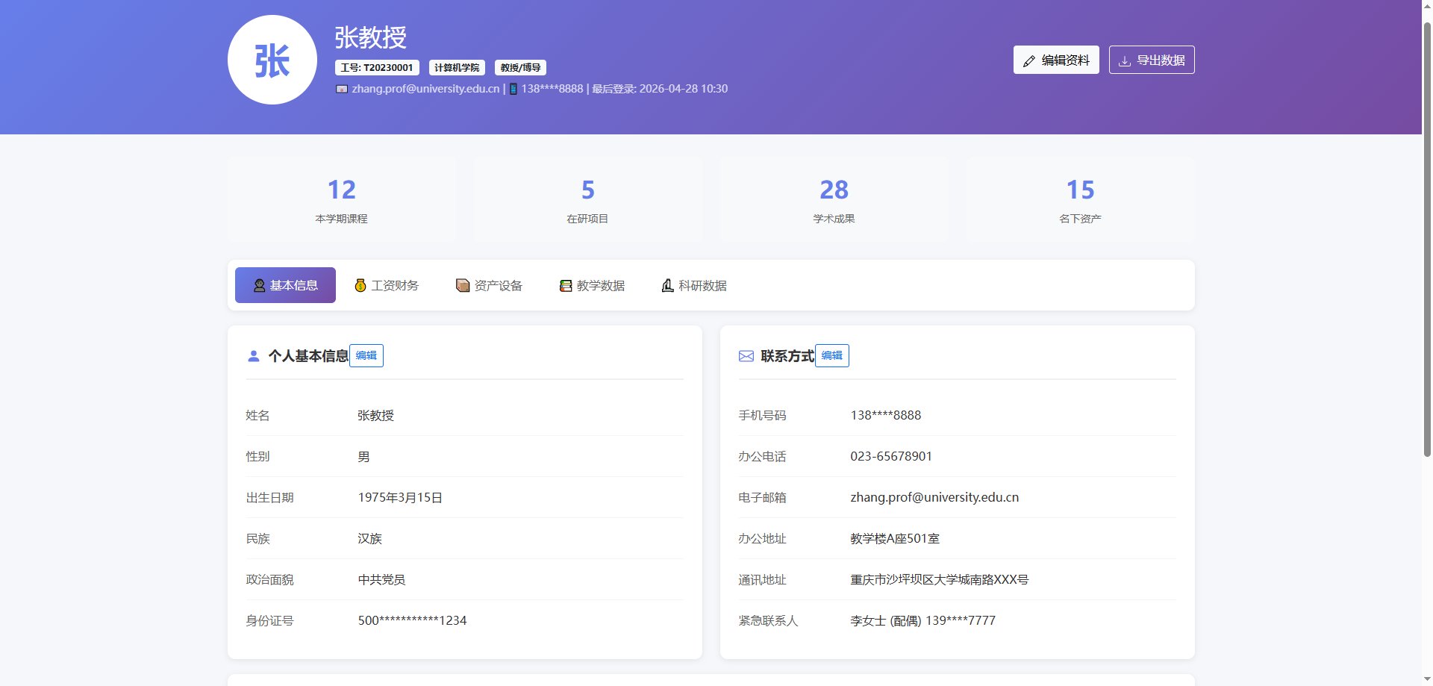
财务数据模块提供工资条查询、个税申报、科研经费查询、报销进度跟踪等功能。工资条支持按月份查询和导出，详细列示基本工资、绩效工资、津贴补贴、扣款项目等明细信息。个税申报提供专项附加扣除的在线填报和查询功能，自动计算应纳税额和实际到手金额。科研经费查询支持按项目查看经费预算、执行进度、余额情况，帮助科研人员合理安排经费使用。报销进度跟踪实时显示报销单据的审批状态和当前处理环节。
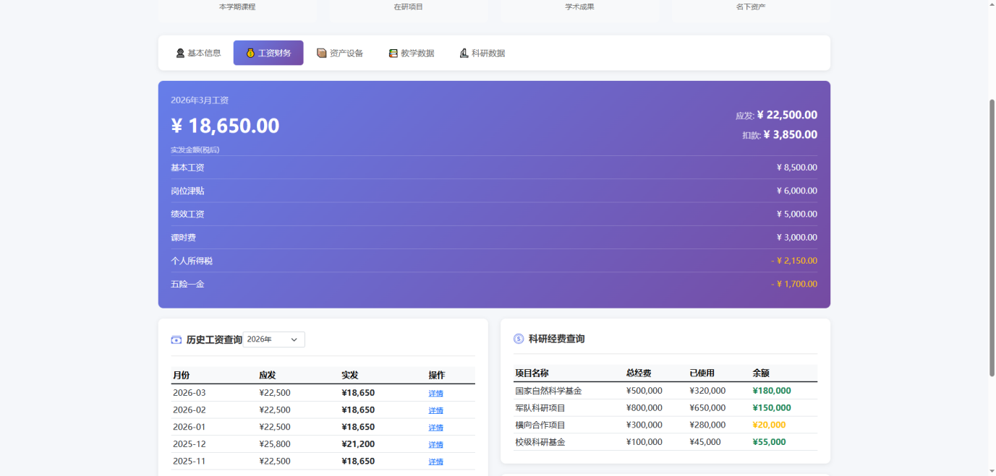
资产数据模块提供个人名下资产设备的查询和管理功能，包括办公设备、实验仪器、图书资料等。用户可查看设备的基本信息、使用状态、维修记录、折旧情况等详细信息。系统支持设备借用申请、归还登记、报修报废等在线办理功能。对于共享设备，系统提供预约使用功能，用户可查看设备的使用日历，选择空闲时段进行预约。设备到期提醒功能自动推送设备归还、年检、报废等提醒消息，避免因遗忘造成的违规使用。
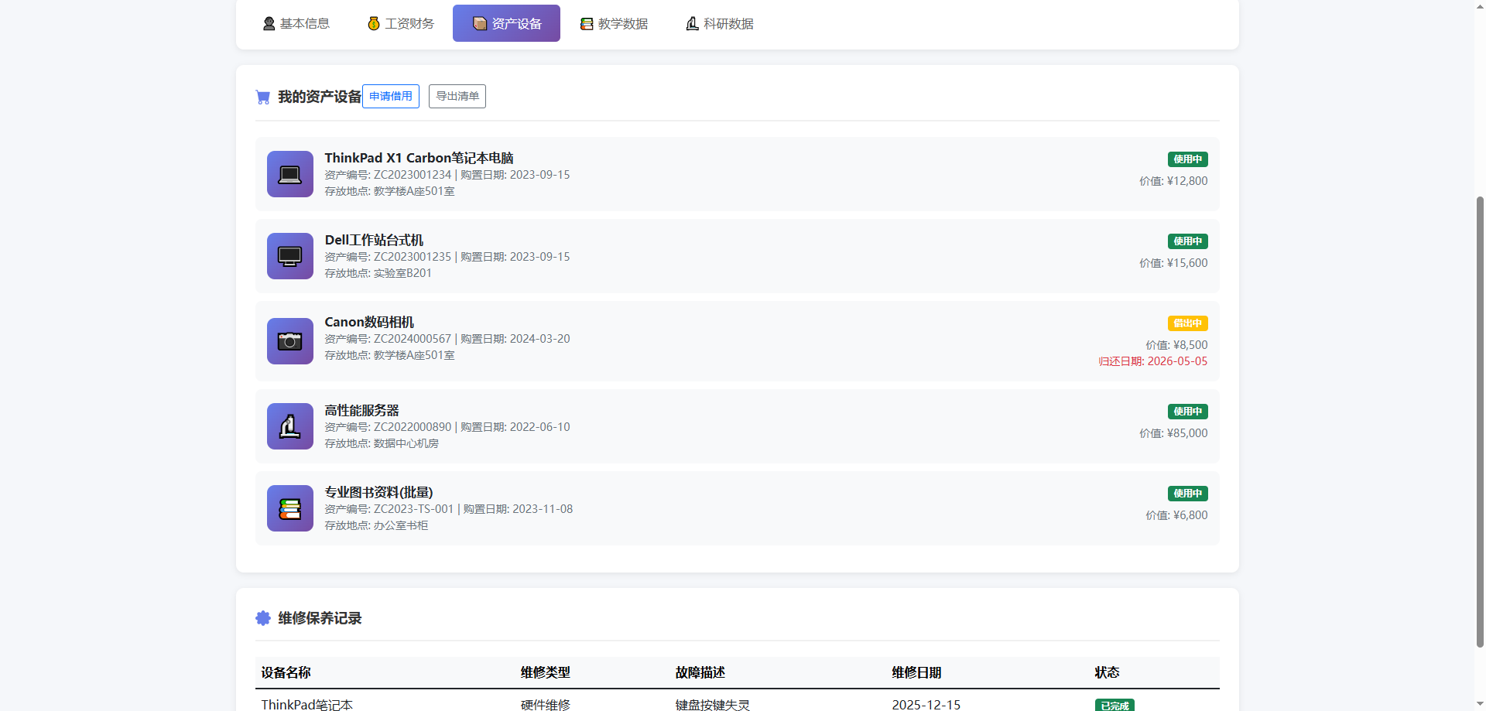
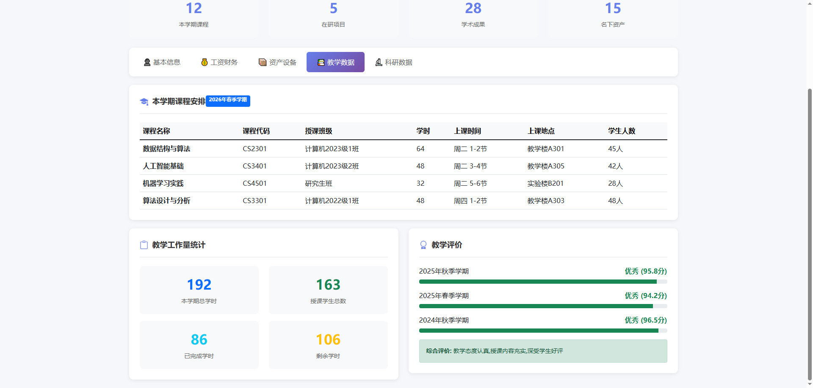
数据纠错机制为用户提供便捷的数据质量反馈渠道。当用户发现个人数据存在错误、缺失或不一致时，可通过数据纠错功能提交纠错申请，详细说明错误内容和正确信息，并上传相关证明材料。纠错申请自动路由到数据归属部门，由数据管理员进行核实和处理。处理结果通过站内信和短信方式及时反馈给用户，数据更新后自动同步到各业务系统。系统记录所有纠错历史，为数据质量改进提供依据。
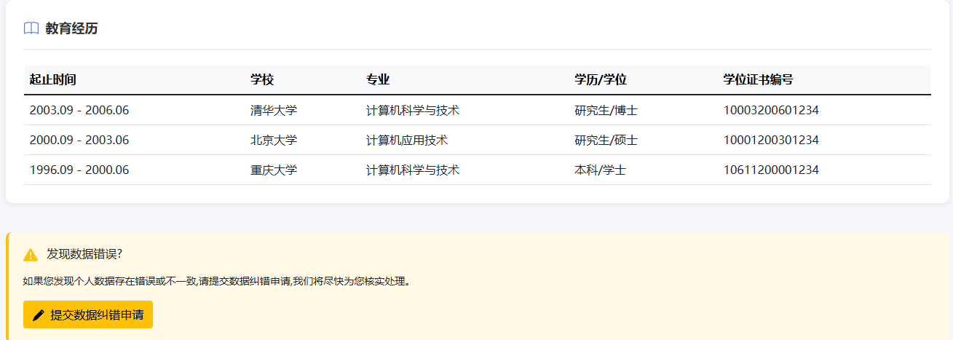

四、技术实现方案

4.1 前端技术架构
前端采用Vue3 + TypeScript + Vite的现代化技术栈，结合Element Plus组件库快速构建用户界面。Vue3的Composition API提供更好的代码组织和逻辑复用能力，TypeScript的类型系统增强代码的可维护性和健壮性。Vite构建工具提供极速的开发体验和优化的生产构建。前端应用采用单页应用（SPA）架构，通过Vue Router实现前端路由管理，Pinia实现全局状态管理。
前端工程采用模块化设计，按照功能域划分为门户模块、认证模块、权限模块、数据中心模块等独立模块。每个模块包含独立的路由配置、状态管理、API接口和组件库。组件开发遵循原子设计理念，构建基础组件、业务组件和页面组件三层体系。基础组件封装通用UI元素，业务组件封装特定业务逻辑，页面组件组合业务组件形成完整页面。
前端性能优化采用多种策略，包括路由懒加载、组件异步加载、图片懒加载、虚拟滚动等技术。通过Webpack的代码分割功能，将应用拆分为多个chunk，按需加载减少首屏加载时间。静态资源采用CDN加速，利用浏览器缓存机制减少重复请求。接口请求采用防抖节流策略，避免频繁请求造成的性能问题。
前端安全防护包括XSS防护、CSRF防护、敏感信息加密等措施。所有用户输入进行严格的过滤和转义，防止XSS攻击。API请求携带CSRF Token，防止跨站请求伪造。敏感数据如密码在前端进行加密后再传输，使用RSA公钥加密或AES对称加密。令牌存储采用HttpOnly Cookie或SessionStorage，防止被恶意脚本窃取。

4.2 后端技术架构
后端采用Spring Boot + Spring Cloud微服务架构，实现服务的模块化和分布式部署。Spring Boot简化了Spring应用的配置和开发，提供开箱即用的功能特性。Spring Cloud提供微服务治理能力，包括服务注册发现（Nacos）、配置管理（Nacos Config）、负载均衡（Ribbon）、熔断降级（Sentinel）、API网关（Gateway）等组件。
微服务划分遵循业务领域驱动设计（DDD）原则，将系统拆分为用户服务、认证服务、授权服务、门户服务、数据服务等独立微服务。每个微服务拥有独立的数据库和业务逻辑，通过RESTful API或RPC方式进行服务间通信。服务间调用采用OpenFeign声明式HTTP客户端，简化远程调用代码。异步通信采用RocketMQ消息队列，实现服务解耦和流量削峰。
数据持久层采用MyBatis-Plus框架，提供强大的CRUD操作和灵活的SQL定制能力。数据库连接池使用Druid，提供连接池监控和SQL性能分析功能。数据库访问采用读写分离架构，主库处理写操作，从库处理读操作，通过ShardingSphere中间件实现透明的读写路由。缓存层采用Redis集群，缓存热点数据和会话信息，采用缓存穿透、缓存击穿、缓存雪崩的防护策略。
后端安全防护采用多层防御体系。API网关层实现统一的认证鉴权、流量控制、黑白名单过滤。服务层实现细粒度的权限控制和数据脱敏。数据层实现SQL注入防护和敏感数据加密存储。日志记录采用ELK(Elasticsearch + Logstash + Kibana）技术栈，实现日志的集中收集、存储和分析。监控告警采用Prometheus + Grafana方案，实时监控系统运行状态和性能指标。

4.3 数据库设计
数据库采用达梦数据库或人大金仓数据库，满足国产化要求。数据库设计遵循第三范式，合理设计表结构和索引，确保数据的一致性和查询性能。核心表包括用户表、角色表、权限表、资源表、组织表、会话表、日志表等。用户表存储用户基本信息和认证凭证，角色表定义系统角色，权限表定义操作权限，资源表定义受保护资源，组织表存储组织架构信息。
用户表设计包含用户ID、用户名、密码哈希、盐值、姓名、工号、部门ID、职位、手机号、邮箱、状态、创建时间、更新时间等字段。密码采用BCrypt算法进行哈希存储，每个用户使用独立的盐值增强安全性。用户状态字段标识用户的启用禁用状态，支持账号锁定和解锁功能。
角色权限关联采用RBAC模型设计，包括用户角色关联表、角色权限关联表、权限资源关联表。用户可分配多个角色，角色可授予多个权限，权限可关联多个资源，形成灵活的权限控制体系。角色支持层级继承，通过角色父ID字段建立角色树结构。权限表包含权限ID、权限编码、权限名称、权限类型、描述等字段，权限类型区分功能权限、数据权限、操作权限。
会话表存储用户登录会话信息，包括会话ID、用户ID、令牌、IP地址、设备信息、登录时间、过期时间、最后活动时间等字段。会话表支持单点登录的会话管理，记录用户的所有活动会话。日志表采用分表设计，按月份或数据量自动分表，包括登录日志表、操作日志表、审计日志表。日志表包含日志ID、用户ID、操作类型、操作对象、操作内容、IP地址、时间戳等字段。
数据库性能优化采用多种策略。为高频查询字段建立索引，包括用户名索引、工号索引、手机号索引等唯一索引，以及部门ID、状态等普通索引。大表采用分区技术，按时间或ID范围进行分区，提升查询和维护效率。历史数据采用归档策略，定期将历史数据迁移到归档库，保持主库数据量在合理范围。数据库备份采用全量备份加增量备份策略，确保数据安全和快速恢复能力。

4.4 接口设计
API接口采用RESTful风格设计，遵循HTTP协议规范，使用标准的HTTP方法（GET、POST、PUT、DELETE）表示资源操作。接口URL采用名词复数形式表示资源集合，使用路径参数表示资源标识。接口版本通过URL路径(/api/v1/)或请求头（Accept: application/vnd.api+json; version=1）进行管理，支持多版本并存和平滑升级。
接口请求和响应采用JSON格式，统一的数据结构包含状态码、消息、数据、时间戳等字段。成功响应返回200状态码和业务数据，失败响应返回对应的HTTP错误码和错误信息。接口支持分页查询，通过page和size参数控制分页，返回总记录数、总页数、当前页等分页信息。接口支持字段过滤和排序，通过fields参数指定返回字段，通过sort参数指定排序规则。

4.4.1认证接口
认证接口包括登录接口、登出接口、令牌刷新接口、密码修改接口等。登录接口接收用户名和密码，返回访问令牌和刷新令牌。登出接口使令牌失效并清除会话。令牌刷新接口使用刷新令牌换取新的访问令牌。密码修改接口要求验证旧密码后设置新密码。
接口名称 | 接口路径 | 请求方式 | 功能说明
用户登录 | /api/v1/auth/login | POST | 用户名密码登录，返回访问令牌和刷新令牌
短信登录 | /api/v1/auth/sms-login | POST | 手机号+验证码登录
扫码登录 | /api/v1/auth/qrcode-login | POST | 二维码扫码登录
人脸登录 | /api/v1/auth/face-login | POST | 人脸识别登录
令牌刷新 | /api/v1/auth/refresh | POST | 使用刷新令牌获取新的访问令牌
用户登出 | /api/v1/auth/logout | POST | 退出登录，清除会话和令牌
单点登录 | /api/v1/auth/sso | GET | CAS协议单点登录
获取验证码 | /api/v1/auth/captcha | GET | 获取图形验证码
发送短信验证码 | /api/v1/auth/sms-code | POST | 发送手机验证码
验证令牌 | /api/v1/auth/verify | GET | 验证令牌有效性
修改密码 | /api/v1/auth/change-password | POST | 修改用户密码
重置密码 | /api/v1/auth/reset-password | POST | 忘记密码重置

4.4.2权限与用户接口
权限接口包括用户权限查询接口、角色管理接口、权限分配接口等。用户权限查询接口返回用户的所有权限和资源列表。角色管理接口支持角色的增删改查操作。权限分配接口支持为用户分配角色，为角色授予权限。接口实现幂等性设计，重复调用产生相同结果，避免重复操作造成的数据不一致。
接口名称 | 接口路径 | 请求方式 | 功能说明
获取用户信息 | /api/v1/users/{userId} | GET | 获取指定用户详细信息
获取当前用户 | /api/v1/users/current | GET | 获取当前登录用户信息
更新用户信息 | /api/v1/users/{userId} | PUT | 更新用户基本信息
用户列表查询 | /api/v1/users | GET | 分页查询用户列表
创建用户 | /api/v1/users | POST | 创建新用户
删除用户 | /api/v1/users/{userId} | DELETE | 删除用户（软删除）
批量导入用户 | /api/v1/users/import | POST | Excel批量导入用户
导出用户数据 | /api/v1/users/export | GET | 导出用户数据为Excel
用户搜索 | /api/v1/users/search | GET | 模糊搜索用户
重置用户密码 | /api/v1/users/{userId}/reset-password | POST | 管理员重置用户密码
启用/禁用用户 | /api/v1/users/{userId}/status | PUT | 修改用户状态
获取用户角色 | /api/v1/users/{userId}/roles | GET | 获取用户的角色列表

接口名称 | 接口路径 | 请求方式 | 功能说明
获取用户权限 | /api/v1/permissions/user/{userId} | GET | 获取用户的所有权限
角色列表 | /api/v1/roles | GET | 获取角色列表
创建角色 | /api/v1/roles | POST | 创建新角色
更新角色 | /api/v1/roles/{roleId} | PUT | 更新角色信息
删除角色 | /api/v1/roles/{roleId} | DELETE | 删除角色
获取角色权限 | /api/v1/roles/{roleId}/permissions | GET | 获取角色的权限列表
分配角色权限 | /api/v1/roles/{roleId}/permissions | POST | 为角色分配权限
用户角色分配 | /api/v1/users/{userId}/roles | POST | 为用户分配角色
权限树查询 | /api/v1/permissions/tree | GET | 获取权限树结构
权限验证 | /api/v1/permissions/check | POST | 验证用户是否有指定权限
资源列表 | /api/v1/resources | GET | 获取受保护资源列表
权限审计日志 | /api/v1/permissions/audit-logs | GET | 查询权限变更日志

4.4.3门户接口
门户接口包括应用列表接口、内容查询接口、消息推送接口等。应用列表接口返回用户有权访问的应用清单。内容查询接口支持按栏目、类型、关键词查询门户内容。消息推送接口支持向指定用户或用户组推送消息通知。接口文档采用Swagger/OpenAPI规范，自动生成接口文档和在线调试工具，方便前端开发和接口测试。
接口名称 | 接口路径 | 请求方式 | 功能说明
获取门户配置 | /api/v1/portal/config | GET | 获取用户个性化门户配置
保存门户配置 | /api/v1/portal/config | POST | 保存门户布局和组件配置
应用列表 | /api/v1/portal/applications | GET | 获取用户可访问的应用列表
常用应用 | /api/v1/portal/applications/favorite | GET | 获取用户常用应用
添加常用应用 | /api/v1/portal/applications/favorite | POST | 添加应用到常用
门户内容列表 | /api/v1/portal/contents | GET | 获取门户内容（公告/新闻）
发布内容 | /api/v1/portal/contents | POST | 发布门户内容
待办事项 | /api/v1/portal/todos | GET | 获取用户待办事项
消息通知 | /api/v1/portal/notifications | GET | 获取用户消息通知
标记已读 | /api/v1/portal/notifications/{id}/read | PUT | 标记消息为已读
搜索服务 | /api/v1/portal/search | GET | 全局搜索功能
快捷服务 | /api/v1/portal/quick-services | GET | 获取快捷服务列表

4.4.4数据服务接口
数据服务接口是个人数据中心的核心API集合，负责为用户提供全方位的个人数据查询、管理和纠错功能。该服务采用RESTful架构风格设计，遵循统一的接口规范，支持人事数据、财务数据、资产数据、教学数据、科研数据五大类数据的访问。接口实现了细粒度的权限控制，确保用户只能访问本人或授权范围内的数据，敏感字段如身份证号、银行账号等自动进行脱敏处理。数据服务通过数据虚拟化技术，实时从各业务系统聚合数据，无需数据冗余存储，保证数据的实时性和准确性。接口支持多维度查询、分页查询、数据导出等功能，响应格式统一采用JSON格式，包含标准的状态码、消息、数据载荷和时间戳。特别地，数据纠错接口为用户提供了便捷的数据质量反馈通道，用户发现数据错误时可在线提交纠错申请，系统自动路由到数据归属部门进行审核处理，处理结果实时反馈给用户，形成数据质量持续改进的闭环机制。所有接口调用均记录审计日志，包含用户标识、访问时间、访问内容、IP地址等信息，满足数据安全和合规要求。接口采用令牌认证机制，支持访问频率限制和异常访问检测，确保数据访问的安全性和系统的稳定性。
接口名称 | 接口路径 | 请求方式 | 功能说明
个人基本信息 | /api/v1/data/personal/basic | GET | 获取个人基本信息
个人联系方式 | /api/v1/data/personal/contact | GET | 获取个人联系方式
更新个人信息 | /api/v1/data/personal/basic | PUT | 更新个人基本信息
教育经历 | /api/v1/data/personal/education | GET | 获取教育经历
工作经历 | /api/v1/data/personal/work | GET | 获取工作经历
工资查询 | /api/v1/data/salary | GET | 查询工资信息
工资明细 | /api/v1/data/salary/{month} | GET | 查询指定月份工资明细
科研经费 | /api/v1/data/research/funds | GET | 查询科研经费
报销进度 | /api/v1/data/reimbursement | GET | 查询报销进度
资产列表 | /api/v1/data/assets | GET | 查询个人资产设备
课程安排 | /api/v1/data/teaching/schedule | GET | 查询教学课程安排
科研项目 | /api/v1/data/research/projects | GET | 查询科研项目
学术成果 | /api/v1/data/research/achievements | GET | 查询学术成果
数据纠错申请 | /api/v1/data/correction | POST | 提交数据纠错申请
纠错记录 | /api/v1/data/correction/history | GET | 查询数据纠错记录

五、部署与运维方案

5.1 部署架构
平台采用容器化部署方式，基于Docker容器技术和Kubernetes容器编排平台实现应用的快速部署和弹性伸缩。所有微服务打包为Docker镜像，存储在私有镜像仓库Harbor中。Kubernetes集群部署在重庆、天津、安徽三地，重庆为主集群，天津、安徽为分集群。每个集群包含Master节点和Worker节点，Master节点负责集群管理和调度，Worker节点负责运行应用容器。
应用部署采用蓝绿部署策略，实现零停机升级。新版本应用部署到绿色环境，经过充分测试验证后，通过负载均衡器切换流量到绿色环境，蓝色环境保留一段时间作为回滚备份。部署过程采用滚动更新方式，逐步替换旧版本Pod，确保服务持续可用。每个微服务配置健康检查探针，包括存活探针（Liveness Probe）和就绪探针（Readiness Probe），自动检测和重启异常容器。
数据库采用主从复制架构部署，每个校区部署一主两从三个数据库实例。主库负责写操作，从库负责读操作和备份。主从之间通过binlog实时同步数据，从库延迟控制在秒级。数据库实例部署在物理服务器上，采用RAID10磁盘阵列提供数据冗余和性能保障。Redis缓存采用哨兵模式部署，一主两从加三个哨兵节点，实现自动故障转移和高可用。
负载均衡采用F5硬件负载均衡器或国产负载均衡设备，部署在网络入口，实现流量分发和SSL卸载。负载均衡配置健康检查规则，自动摘除故障节点，将流量转发到健康节点。应用层负载均衡采用Nginx，部署在Kubernetes集群内部，实现服务间的负载均衡和反向代理。Nginx配置动态upstream，通过服务发现自动更新后端服务列表。

5.2 监控告警体系
监控系统采用Prometheus + Grafana方案，实现全方位的系统监控和可视化展示。Prometheus采集系统指标、应用指标、业务指标，存储时序数据并提供查询能力。监控指标包括CPU使用率、内存使用率、磁盘IO、网络流量、JVM堆内存、GC次数、接口响应时间、接口调用量、数据库连接数、缓存命中率等。Grafana连接Prometheus数据源，构建监控大屏和仪表盘，实时展示系统运行状态。
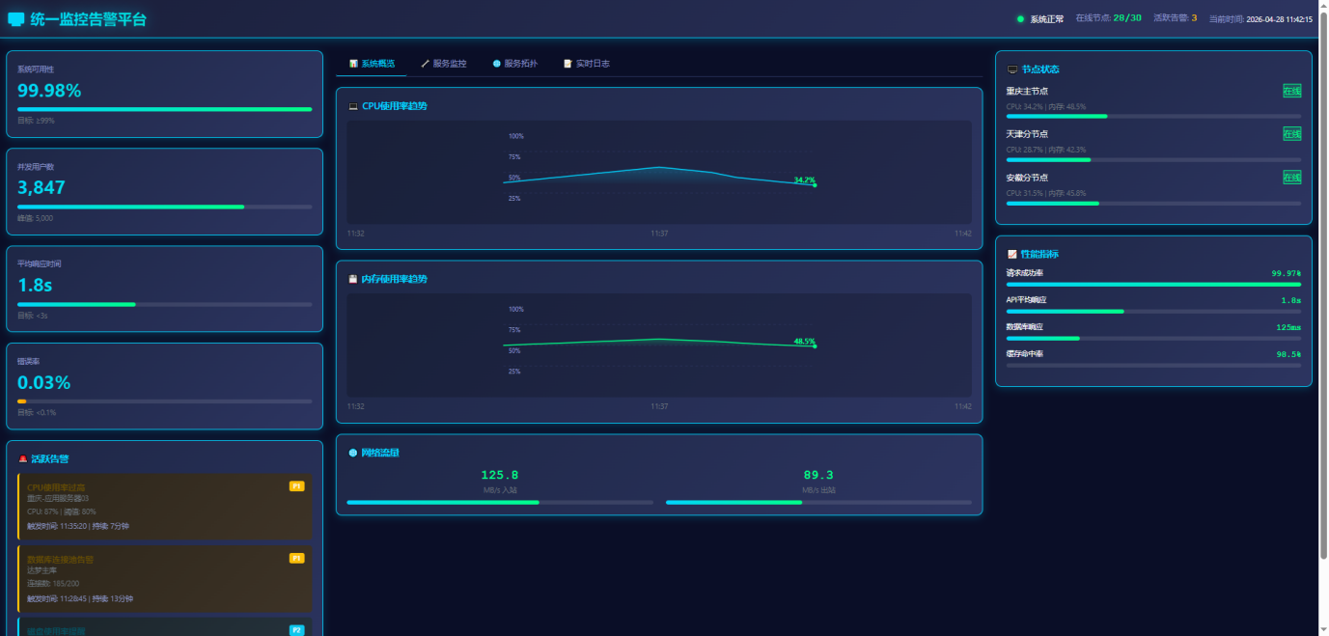
应用性能监控（APM）采用SkyWalking分布式追踪系统，实现微服务调用链路的全链路追踪。SkyWalking自动采集服务间调用关系、接口性能、异常信息，生成服务拓扑图和调用链路图。通过调用链分析，快速定位性能瓶颈和故障根因。SkyWalking支持多种语言和框架，通过Java Agent方式无侵入集成到应用中。
日志监控采用ELK技术栈，Filebeat采集应用日志和系统日志，Logstash进行日志解析和过滤，Elasticsearch存储日志数据，Kibana提供日志查询和可视化分析。日志采集支持多种格式，包括JSON格式、文本格式、Syslog格式。日志解析提取关键字段，包括时间戳、日志级别、服务名称、追踪ID、用户ID、IP地址、错误信息等。Kibana配置日志仪表盘，展示日志统计、错误趋势、用户行为等分析结果。
告警系统采用AlertManager，根据监控指标和日志信息触发告警。告警规则包括系统资源告警（CPU超过80%、内存超过85%、磁盘使用超过90%）、应用性能告警（接口响应时间超过5秒、错误率超过1%）、业务异常告警（登录失败次数异常、数据同步失败）等。告警通知支持多种渠道，包括短信、邮件、企业微信、钉钉等。告警分级管理，P0级别告警立即通知相关人员，P1级别告警在工作时间通知，P2级别告警记录日志供后续分析。

5.3 备份恢复策略
数据备份采用全量备份加增量备份策略，确保数据安全和快速恢复能力。数据库每天凌晨2点执行全量备份，每小时执行增量备份，备份文件存储在独立的备份服务器和异地备份中心。备份文件采用加密存储，防止数据泄露。备份保留策略为最近7天的全量备份和增量备份，最近4周的周备份，最近12个月的月备份。
应用配置和代码采用Git版本控制，每次发布前打标签（Tag）记录版本信息。配置文件存储在Nacos配置中心，支持配置的版本管理和回滚。Docker镜像存储在Harbor镜像仓库，每个版本的镜像永久保留，支持快速回滚到历史版本。Kubernetes资源配置采用GitOps方式管理，通过Git仓库记录所有配置变更历史。
灾难恢复预案包括数据库恢复、应用恢复、服务切换等流程。数据库恢复流程为停止应用服务，恢复全量备份，应用增量备份，验证数据完整性，重启应用服务。应用恢复流程为拉取历史镜像，部署到Kubernetes集群，执行健康检查，切换流量。服务切换流程为启用备用节点，验证服务可用性，切换DNS或负载均衡配置，监控服务状态。
定期进行灾难恢复演练，验证备份恢复流程的有效性。演练内容包括数据库故障恢复、应用服务故障恢复、网络中断恢复、机房级故障切换等场景。演练过程记录恢复时间、遇到的问题、改进措施等信息，持续优化灾难恢复预案。目标恢复时间（RTO）控制在1小时内，目标恢复点（RPO）控制在15分钟内。

5.4 安全加固措施
系统安全采用纵深防御策略，从网络层、系统层、应用层、数据层多个层面实施安全防护。网络层部署防火墙和入侵检测系统（IDS），配置访问控制列表（ACL），限制非法访问。内外网物理隔离，通过防火墙和VPN实现安全通信。部署Web应用防火墙（WAF），防护SQL注入、XSS攻击、CSRF攻击等常见Web攻击。
系统层实施安全加固，包括关闭不必要的服务和端口，禁用默认账号，配置复杂密码策略，启用审计日志，定期安装安全补丁。操作系统采用最小化安装原则，只安装必需的软件包。配置SELinux或AppArmor强制访问控制，限制进程权限。配置iptables防火墙规则，只开放必要的端口。
应用层实施代码安全审查，使用静态代码分析工具（SonarQube）检测安全漏洞。依赖库定期更新到安全版本，使用OWASP Dependency-Check检测已知漏洞。接口实施频率限制，防止暴力破解和DDoS攻击。敏感操作实施二次验证，如删除数据、权限变更等操作要求输入密码或验证码确认。
数据层实施数据加密和脱敏保护。敏感数据如密码、身份证号、银行账号等采用AES-256算法加密存储。数据传输采用TLS 1.3协议加密，使用国密算法SM2/SM3/SM4满足国产化要求。数据脱敏对日志、报表中的敏感信息进行掩码处理，如手机号显示为138****8888，身份证号显示为500***********1234。数据库访问采用最小权限原则，应用账号只授予必要的数据库权限，禁止使用root或sa等超级管理员账号。

